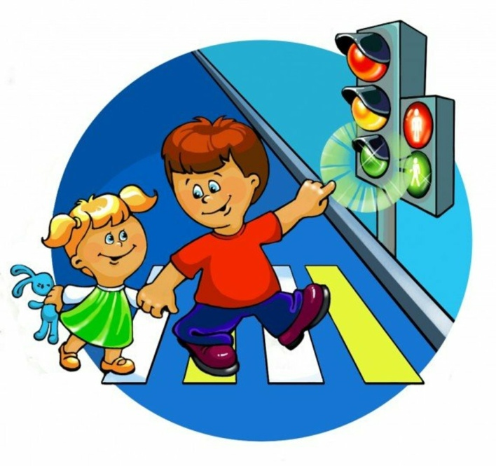
ПРАКТИЧЕСКОЕ МЕРОПРИЯТИЕ ДЛЯ ПОДГОТОВИТЕЛЬНОЙ К ШКОЛЕ ГРУППЫ
«ДАВАЙТЕ ВСПОМНИМ ПРАВИЛА»
Цель: Закрепление полученных знаний правил дорожного движения на улицах города.
